BORRADOR PARA REVISAR
BUPA Antofagasta · nodo 000029-09
Medidor Principal Sanitaria frente a la cuenta. Por qué queda cerca y por qué no queda en verde.
Clínica Bupa Antofagasta, Matta 1957. La cuenta es la 1110080842, medidor 534, de la sanitaria de Antofagasta. En la app el punto que debe coincidir con esa cuenta es solo el 000029-09. Los nodos 000029-07, 000029-08 y 000029-10 miden aguas abajo y no se suman.
Cifras de la app tomadas del consolidado del 7 de octubre de 2026, con el corte de lectura a las 12:00. Hoy 5 de noviembre la API de WES no respondió, así que este texto no trae una boleta posterior a la del 2 de octubre.
Cómo se lee el resultado
Verde: la app queda entre −5% y +5% de la cuenta. Amarillo: la app marca más que la cuenta, por sobre 5% y por debajo de 30%. Rojo: la app queda bajo más de 5%, sobre 30%, o el ciclo no se puede cruzar. La lectura de la sanitaria se toma entre las 08:00 y las 16:00; por eso el día inicial entra solo desde las 12:00 y el día final solo hasta las 12:00.
El semáforo del punto usa la última boleta que sí se puede cruzar. En este nodo es la del 2 de octubre y el resultado es amarillo: +7,4%. No hay ningún mes, desde que el medidor está instalado, que entre en el verde.
Tabla para revisar
Emisión | Factura | Lecturas del medidor 534 | m³ cuenta | m³ app | Diferencia | Lectura
02-06-2026 | 1453711 | 87.562 → 94.664 | 7.102 | — | — | No se cruza. La app parte el 2 de julio.
03-07-2026 | 1460583 | 94.664 → 101.360 | 6.696 | — | — | No se cruza. El ciclo cierra cuando la app recién empieza.
04-08-2026 | 1467321 | 101.360 → 108.987 | 7.627 | — | — | No se cruza. La app no cubre el ciclo: 23 de 33 días.
27-08-2026 | 1474021 | 108.987 → 111.860 | 2.873 | 2.156 | −717 m³ −24,9% | No cumple. La app queda bajo, más de 5%. Rojo.
02-10-2026 | 1480843 | 111.860 → 113.885 | 2.025 | 2.175 | +150 m³ +7,4% | Cerca, no en verde. Amarillo. Esta define el semáforo.
Las cinco boletas son lectura real, no consumo promedio. Las tres primeras no entran al cruce porque falta la serie de la app. En las dos últimas la serie está completa, sin días rellenados.
Por qué el ciclo del 2 de octubre queda cerca
La boleta del 2 de octubre es lectura de medidor: 111.860 a 113.885, 2.025 m³. No es un promedio. La ventana 27 de agosto 12:00 a 2 de octubre 12:00 está cubierta por la app de punta a punta. Con ese corte la app suma 2.175 m³: 150 m³ por encima, +7,4%.
Eso entra en amarillo y por eso el punto no está en rojo. El tope del verde para esta boleta es 2.126 m³ (2.025 más 5%). La app queda unos 49 m³ sobre ese tope, así que no alcanza el verde. Si se suman los días civiles enteros, sin el corte de las 12:00, el mismo tramo da 2.233 m³, cerca de +10%. Sigue en amarillo. El corte no cambia la conclusión.
Por qué no se puede decir que cumple
No hay un ciclo en verde. El anterior con ventana completa es la boleta del 27 de agosto: 2.873 m³ de cuenta contra 2.156 m³ de la app, −717 m³, −24,9%. La app marca de menos, bastante más que el 5%. Eso es rojo. Sin el corte de las 12:00 eran 2.260 m³, cerca de −21%, y tampoco entra en verde.
Junio (7.102 m³) no tiene medición: el principal parte el 2 de julio. La boleta del 3 de julio (6.696 m³) cierra justo cuando la serie empieza. La del 4 de agosto (7.627 m³) incluye los primeros días sin medidor: en días completos la app solo alcanza a ver 2.459 m³ en 23 de 33 días. Esas tres boletas altas no prueban que el ultrasónico esté leyendo un tercio; prueban que el medidor todavía no estaba en todo el período.
Cuando el ciclo ya está entero, el medidor no se queda quieto: en agosto queda 25% bajo y en el ciclo siguiente 7% sobre. Por eso no se puede dar por alineado.
Qué no se suma
La cuenta es un solo medidor, el 534. Sala de bomba principal (000029-07), sexto piso (000029-08) y sala de bomba N°2 (000029-10) están aguas abajo del principal. Sumarlos duplica el agua. En julio la sala de bomba N°2 muestra días de 1.800 a 4.800 m³; eso no es la cuenta sanitaria y no entra en este cruce.
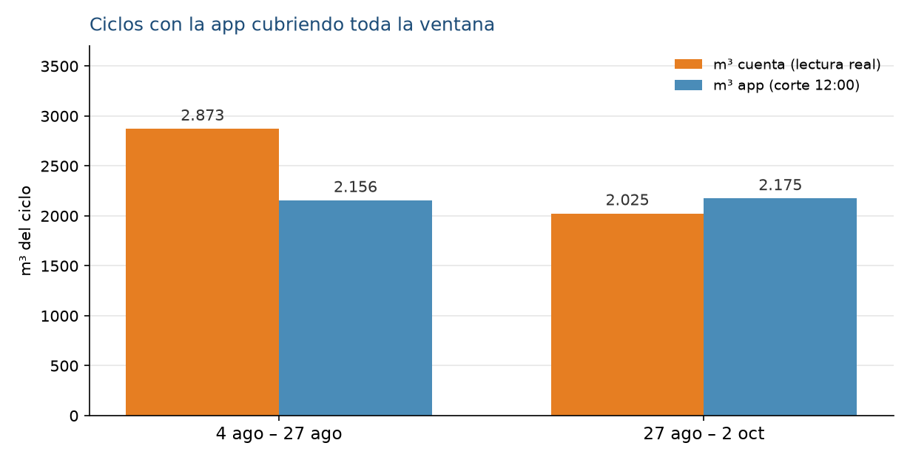
Figura 1. Solo los dos ciclos en que 000029-09 midió de punta a punta. Agosto queda corto. El ciclo hasta el 2 de octubre se pasa por poco.
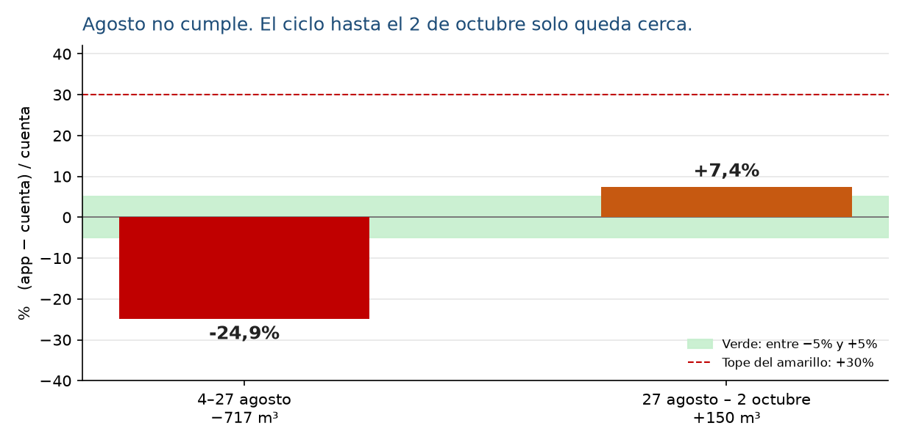
Figura 2. La franja verde es el ±5%. Agosto cae abajo. El ciclo hasta el 2 de octubre entra en amarillo y no llega al verde.
Si se aprueba este criterio para el envío: el punto se informa en amarillo por la boleta del 2 de octubre, con la del 27 de agosto como el ciclo en que no cuadra, y sin usar junio ni las boletas del 3 de julio y del 4 de agosto.

